专 利 申 请 信 息 确 认 表

代理机构名称：重庆为信知识产权代理事务所（普通合伙）（机构代码50216）
专利申请名称 | 一种基于行为树编排与多源仲裁的智能座舱任务控制方法
专利申请类型
发明人 | 周贵宾
 | 第一发明人身份证号
申请人 | 姓名或名称 |  | 力帆
 | 地址及邮编
 | 统一社会信用代码
联系人 | 姓名 |  | 电话
 | 邮箱
请申请人务必仔细确认和补充完整上述申请信息
专利代理师 |  |  | 联系方式
备 注 | 有任何修改或建议，请在后文示出。
分案 | 考虑答审分案/母案信息
优先权 | 在先申请

1.一种基于行为树编排与多源仲裁的智能座舱任务控制方法，其特征在于，包括以下步骤：
步骤1：构建基于行为树编排与多源仲裁的智能座舱任务控制系统，该智能座舱任务控制系统设置有任务编译器、影子验证模块、触发仲裁器、行为树引擎和执行调度器；
步骤2：所述任务编译器获取来自用户交互模块构建的任务配置文件，然后根据所述任务配置文件进行行为树转化，生成基础行为树节点，并自动检索行为树各动作节点的安全边界，完成行为树搭建；
步骤3：所述影子验证模块对所述行为树进行逻辑全流程模拟验证，同时屏蔽车载物理硬件输出，通过对比模拟验证的预期结果与车辆实际状态的差异进行行为树的性能评估，当模拟验证成功率与时延指标达到门禁阈值后，进入灰度转正流程，然后将转正后的行为树发送给行为树引擎和触发仲裁器；
步骤4：所述触发仲裁器根据所述行为树获取车辆中N个触发信号，当N个触发信号中的K个触发信号均满足对应的行为树节点触发条件时，所述触发仲裁器生成带有时间戳和事件摘要的触发证明，并发送给所述行为树引擎；
步骤5：所述行为树引擎根据所述触发证明锁定本次执行的上下文，然后从行为树根节点开始搜索，并激活触发信号对应的动作节点，然后在各动作节点中注入触发时的触发参数，并生成CAN信号指令，并发送给执行调度器；
步骤6：所述执行调度器根据所述CAN信号指令，控制对应的车载物理硬件运行。
2.根据权利要求1所述的一种基于行为树编排与多源仲裁的智能座舱任务控制方法，其特征在于：在所述步骤2中，所述任务编译器在搭建行为树过程中，当检测到某个动作节点为危险动作时，所述任务编译器自动在该动作节点的前置位注入守卫节点；当检索到某个动作节点中存在设定异常分支时，所述任务编译器自动在该设定异常分支处挂载补偿节点。
3.根据权利要求2所述的一种基于行为树编排与多源仲裁的智能座舱任务控制方法，其特征在于：所述行为树中的动作节点为调用底层的车载能力，包括车身交互类、座舱舒适类、多媒体类和系统逻辑类四类车载能力；
其中，车身交互类包括但不限于开启/关闭后备箱、电动门开关、天窗开闭、后视镜折叠、车窗升降；
座舱舒适类包括但不限于空调温度/风量调节、座椅按摩/加热、氛围灯控制、香氛系统；
多媒体类包括但不限于音量调节、播放/暂停、导航发起、屏幕亮度调整；
系统逻辑类包括但不限于延时执行、通知推送、语音播报。
4.根据权利要求2所述的一种基于行为树编排与多源仲裁的智能座舱任务控制方法，其特征在于：所述动作节点中的危险动作为在非特定状态下执行会导致行车安全风险、硬件损坏或隐私泄露的操作，所述危险动作包括但不限于开启后备箱 / 电动门、开启宠物模式 / 露营模式、座椅极限角度调节和开启外放音响。
5.根据权利要求1所述的一种基于行为树编排与多源仲裁的智能座舱任务控制方法，其特征在于：所述触发仲裁器用于获取车辆各功能域的触发信号，所述功能域包括但不限于地理围栏域、车身状态域、感知域、时间与系统域；
所述地理围栏域的触发信号包括但不限于入/离开特定经纬度半径、到达目的地、进入公司范围，地理围栏域的触发信号来自GPS/导航定位；
所述车身状态域的触发信号包括但不限于车窗全开、后备箱开启、车门开闭、挡位切换NDP、车速低于5km/h，车身状态域的触发信号来自CAN总线 / 车身域控制器；
所述感知域的触发信号包括但不限于车外温度 > 35℃、检测到降雨、驾驶员落座、人脸识别完成，感知域的触发信号来自温度、雨量传感器 / 座舱感知域；
所述时间与系统域的触发信号包括但不限于到达日出日落时间范围内、到达设定时间点，时间与系统域的触发信号来自系统时钟。
6.根据权利要求1所述的一种基于行为树编排与多源仲裁的智能座舱任务控制方法，其特征在于：在所述步骤4中，所述触发证明包含任务ID、触发时间戳、满足条件的节点ID集合、触发参数值。
7.根据权利要求1所述的一种基于行为树编排与多源仲裁的智能座舱任务控制方法，其特征在于：在所述步骤6中，所述执行调度器按照各CAN信号指令所对应任务的优先级顺序依次执行，任务的优先级顺序为：紧急安全类>实时驾驶类>非安全驾驶类；
所述紧急安全类为系统感知的安全隐患触发的任务，包括但不限于车门未关、碰撞预警；
所述实时驾驶类为直接影响当前驾驶的任务，包括但不限于导航指引、ADAS辅助提醒；
所述非安全驾驶类包括但不限于座舱舒适度调节、多媒体控制。
8.根据权利要求1所述的一种基于行为树编排与多源仲裁的智能座舱任务控制方法，其特征在于：所述执行调度器在隔离环境中解析CAN信号指令中的任务参数，并执行签名校验，若签名校验通过，则执行对应任务；若签名校验未通过，则拒绝执行并报警。

一种基于行为树编排与多源仲裁的智能座舱任务控制方法

技术领域
本发明涉及车载智能座舱软件技术领域，特别是涉及一种基于行为树编排与多源仲裁的智能座舱任务控制方法。
背景技术
目前智能座舱的自动化任务如“任务管家”主要基于简单的“条件-动作”逻辑和“行为树”组织任务流程。在实际工程实践中存在以下缺陷：
（1）触发不准虚假触发：车载传感器信号在边界态易抖动(如车门抖动)，导致任务频繁误触发；且条件判定过于刚性，单一信号缺失即导致整体失败。
（2）执行不稳资源冲突：多个自动化任务或手动指令并发时，硬件资源如空调、车窗竞争激烈，缺乏硬件资源的互斥管理，易导致车控指令失效或状态失控。。
（3）安全性风险：用户自定义逻辑可能包含危险操作如高速下开启后备箱，现有系统缺乏编译期的安全逻辑注入
（4）发布黑盒：新任务配置下发后无法在真实环境下验证其稳定性，一旦出错只能全量回滚。
发明内容
本发明提供的一种基于行为树编排与多源仲裁的智能座舱任务控制方法，能够通过多源仲裁解决触发抖动，通过行为树注入解决执行安全，通过影子模式解决上线风险，确保自动化任务在车载环境下的极端稳定性。
为达到上述目的，本发明提供的一种基于行为树编排与多源仲裁的智能座舱任务控制方法，其关键是，包括以下步骤：
步骤1：构建基于行为树编排与多源仲裁的智能座舱任务控制系统，该智能座舱任务控制系统设置有任务编译器、影子验证模块、触发仲裁器、行为树引擎和执行调度器；
步骤2：所述任务编译器获取来自用户交互模块构建的任务配置文件，然后根据所述任务配置文件进行行为树转化，生成基础行为树节点，并自动检索行为树各动作节点的安全边界，完成行为树搭建；
步骤3：所述影子验证模块对所述行为树进行逻辑全流程模拟验证，同时屏蔽车载物理硬件输出，通过对比模拟验证的预期结果与车辆实际状态的差异进行行为树的性能评估，当模拟验证成功率与时延指标达到门禁阈值后，进入灰度转正流程，然后将转正后的行为树发送给行为树引擎和触发仲裁器；
步骤4：所述触发仲裁器根据所述行为树获取车辆中N个触发信号，当N个触发信号中的K个触发信号均满足对应的行为树节点触发条件时，所述触发仲裁器生成带有时间戳和事件摘要的触发证明，并发送给所述行为树引擎；
步骤5：所述行为树引擎根据所述触发证明锁定本次执行的上下文，确保执行过程中如果某个条件发生微弱抖动，任务不会立即中断，除非触发了安全守卫；然后从行为树根节点开始搜索，并激活触发信号对应的动作节点，形成预编译的行为树任务结构，然后在各动作节点中注入触发时的触发参数，例如，若触发内容是“车外温度 > 35℃”，该数值会被带入执行逻辑，作为空调降温幅度的参考。生成CAN信号指令，并记录本次任务是由哪K个条件促成的触发。然后将所述CAN信号指令发送给执行调度器；
步骤6：所述执行调度器根据所述CAN信号指令，控制对应的车载物理硬件运行。
通过上述设计，本发明首先在行为树搭建过程中，通过检索行为树各动作节点的安全边界，并在危险动作节点的前置位注入守卫节点，在设定异常分支处挂载补偿节点，有效解决了行为树的执行安全及稳定问题；其次，在行为树上线之前，通过影子模式对行为树逻辑全流程进行验证，确保了新功能的上线风险可控，实现了“数据支撑上线”而非“经验上线”；然后，在行为树执行过程中，通过多源数据仲裁有效解决了传感器边缘抖动引起的误触发，使任务执行更加精准、稳定。
作为优选：在所述步骤2中，所述任务编译器在搭建行为树过程中，当检测到某个动作节点为危险动作时，所述任务编译器自动在该动作节点的前置位注入守卫节点；当检索到某个动作节点中存在设定异常分支时，所述任务编译器自动在该设定异常分支处挂载补偿节点。
若识别到高危动作如开启折叠门，系统强制在行为树前置位注入“守卫节点”如检测车速=0、档位=P。
所述设定异常分支为非正常预期的分支，各动作节点在不同情况下进入的分支不同，例如进入失败，例如进入紧急处理。所述补偿节点为进入失败后恢复初始状态。
作为优选：所述行为树中的动作节点为调用底层的车载能力，包括车身交互类、座舱舒适类、多媒体类和系统逻辑类四类车载能力；
其中，车身交互类包括但不限于开启/关闭后备箱、电动门开关、天窗开闭、后视镜折叠、车窗升降；
座舱舒适类包括但不限于空调温度/风量调节、座椅按摩/加热、氛围灯控制、香氛系统；
多媒体类包括但不限于音量调节、播放/暂停、导航发起、屏幕亮度调整；
系统逻辑类包括但不限于延时执行、通知推送、语音播报。
作为优选：所述动作节点中的危险动作为在非特定状态下执行会导致行车安全风险、硬件损坏或隐私泄露的操作，所述危险动作包括但不限于开启后备箱 / 电动门、开启宠物模式/露营模式、座椅极限角度调节和开启外放音响。
作为优选：所述触发仲裁器用于获取车辆各功能域的触发信号，所述功能域包括但不限于地理围栏域、车身状态域、感知域、时间与系统域；
所述地理围栏域的触发信号包括但不限于入/离开特定经纬度半径、到达目的地、进入公司范围，地理围栏域的触发信号来自GPS/导航定位；
所述车身状态域的触发信号包括但不限于车窗全开、后备箱开启、车门开闭、挡位切换NDP、车速低于5km/h，车身状态域的触发信号来自CAN总线 / 车身域控制器；
所述感知域的触发信号包括但不限于车外温度 > 35℃、检测到降雨、驾驶员落座、人脸识别完成，感知域的触发信号来自温度、雨量传感器 / 座舱感知域；
所述时间与系统域的触发信号包括但不限于到达日出日落时间范围内、到达设定某周固定时间点，时间与系统域的触发信号来自系统时钟。
作为优选：在所述步骤4中，所述触发证明包含任务ID、触发时间戳、满足条件的节点ID集合、触发参数值。
触发证明是该次任务的“准考证”，用于防止因信号重入导致的重复执行。
作为优选：在所述步骤6中，所述执行调度器按照各CAN信号指令所对应任务的优先级顺序依次执行，任务的优先级顺序为：紧急安全类>实时驾驶类>非安全驾驶类；
所述紧急安全类为系统感知的安全隐患触发的任务，包括但不限于车门未关、碰撞预警；
所述实时驾驶类为直接影响当前驾驶的任务，包括但不限于导航指引、高级驾驶辅助系统ADAS的辅助提醒；
所述非安全驾驶类包括但不限于座舱舒适度调节、多媒体控制。
所述执行调度器根据任务优先级对空调、视听等共享硬件加锁，防止指令冲突。
作为优选：所述执行调度器在隔离环境中解析CAN信号指令中的任务参数，并执行签名校验，防止恶意代码通过任务配置文件注入攻击。若签名校验通过，则执行对应任务；若签名校验未通过，则拒绝执行并报警。
签名校验是为了防止任务配置文件JSON在存储或传输过程中被恶意篡改，确保执行的合规性。
本发明的有益效果是：
（1）确定性触发：利用时间窗仲裁和 K-of-N 判定，有效解决了传感器边缘抖动引起的误触发，使自动化任务更准确。
（2）原子化执行：通过行为树的补偿机制和指令代理的资源锁，确保了车控动作要么完整成功，要么安全回滚，避免了中间态异常。
（3）闭环安全：编译期的安全注入防止了非法逻辑产生；影子验证机制确保了新功能的上线风险可控，实现了“数据支撑上线”而非“经验上线”。
（4）解耦与扩展：采用任务配置文件驱动，使得业务逻辑与安卓底层代码解耦，大幅提升了座舱场景的迭代效率。
附图说明
图1为本发明方法流程图；
图2为实施例中任务编译与安全守卫注入流程图；
图3为实施例中多源触发仲裁与证明生成流程图；
图4为实施例中跨进程幂等执行与资源锁流程图；
图5为实施例中影子验证与灰度门禁流程图；
图6为实施例中影子验证与灰度门禁中时延验证流程图。
具体实施方式
下面结合附图和具体实例对本发明进一步详细说明。以下实施例或者附图用于说明本发明，但不用来限制本发明的范围。
如图1所示，一种基于行为树编排与多源仲裁的智能座舱任务控制方法，包括以下步骤：
步骤1：构建基于行为树编排与多源仲裁的智能座舱任务控制系统，该智能座舱任务控制系统设置有任务编译器、影子验证模块、触发仲裁器、行为树引擎和执行调度器；
步骤2：所述任务编译器获取来自用户交互模块构建的任务配置文件，然后根据所述任务配置文件进行行为树转化，生成基础行为树节点，并自动检索行为树各动作节点的安全边界，完成行为树搭建；
所述任务编译器在搭建行为树过程中，当检测到某个动作节点为危险动作时，所述任务编译器自动在该动作节点的前置位注入守卫节点；当检索到某个动作节点中存在设定异常分支时，所述任务编译器自动在该设定异常分支处挂载补偿节点，如图2所示。
步骤3：所述影子验证模块对所述行为树进行逻辑全流程模拟验证，同时屏蔽车载物理硬件输出，通过对比模拟验证的预期结果与车辆实际状态的差异进行行为树的性能评估，当模拟验证成功率与时延指标达到门禁阈值后，进入灰度转正流程，然后将转正后的行为树发送给行为树引擎和触发仲裁器，如图5、图6所示；
步骤4：所述触发仲裁器根据所述行为树获取车辆中N个触发信号，当N个触发信号中的K个触发信号均满足对应的行为树节点触发条件时，所述触发仲裁器生成带有时间戳和事件摘要的触发证明，并发送给所述行为树引擎，如图3所示；
所述触发证明包含任务ID、触发时间戳、满足条件的节点ID集合、触发参数值。
步骤5：所述行为树引擎根据所述触发证明锁定本次执行的上下文，然后从行为树根节点开始搜索，并激活触发信号对应的动作节点，形成预编译的行为树任务结构，然后在各动作节点中注入触发时的触发参数，并生成CAN信号指令，并发送给执行调度器；
步骤6：所述执行调度器根据所述CAN信号指令，控制对应的车载物理硬件运行。
所述行为树中的动作节点为调用底层的车载能力，包括车身交互类、座舱舒适类、多媒体类和系统逻辑类四类车载能力；
其中，车身交互类包括但不限于开启/关闭后备箱、电动门开关、天窗开闭、后视镜折叠、车窗升降；
座舱舒适类包括但不限于空调温度/风量调节、座椅按摩/加热、氛围灯控制、香氛系统；
多媒体类包括但不限于音量调节、播放/暂停、导航发起、屏幕亮度调整；
系统逻辑类包括但不限于延时执行、通知推送、语音播报。
所述动作节点中的危险动作为在非特定状态下执行会导致行车安全风险、硬件损坏或隐私泄露的操作，所述危险动作包括但不限于开启后备箱 / 电动门、开启宠物模式 / 露营模式、座椅极限角度调节和开启外放音响。
危险动作的安全风险描述及注入的守卫节点内容如表1所示：
表1
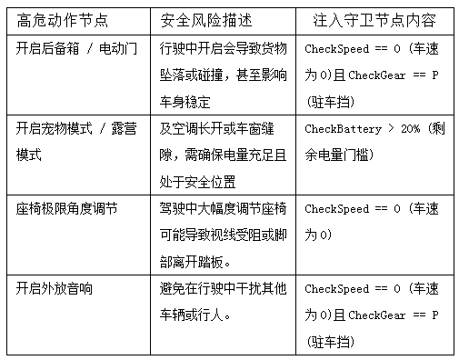
所述触发仲裁器用于获取车辆各功能域的触发信号，所述功能域包括但不限于地理围栏域、车身状态域、感知域、时间与系统域；
所述地理围栏域的触发信号包括但不限于入/离开特定经纬度半径、到达目的地、进入公司范围，地理围栏域的触发信号来自GPS/导航定位；
所述车身状态域的触发信号包括但不限于车窗全开、后备箱开启、车门开闭、挡位切换NDP、车速低于5km/h，车身状态域的触发信号来自CAN总线 / 车身域控制器；
所述感知域的触发信号包括但不限于车外温度 > 35℃、检测到降雨、驾驶员落座、人脸识别完成，感知域的触发信号来自温度、雨量传感器 / 座舱感知域；
所述时间与系统域的触发信号包括但不限于到达日出日落时间范围内、到达设定某周固定时间点，时间与系统域的触发信号来自系统时钟。
功能域分类情况如表2所示。
表2
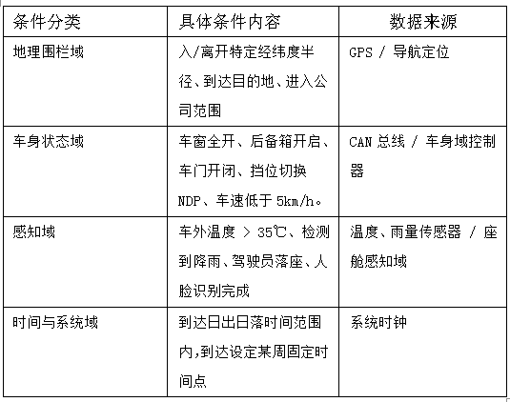
在智能座舱系统中，任务被分为不同的功能域，并基于安全影响权重进行优先级排序。
典型任务清单：
安全防范类：雨天自动关窗、低电量自动开启省电模式、行车自动锁门。
环境调节类：夏日高温自动降温、进入隧道自动内循环、自动氛围灯调节。
信息交互类：上班路上的日程播报、座椅调节、语音播报提醒。
所述执行调度器按照各CAN信号指令所对应任务的优先级顺序依次执行，任务的优先级顺序为：紧急安全类>实时驾驶类>非安全驾驶类；
所述紧急安全类为系统感知的安全隐患触发的任务，包括但不限于车门未关、碰撞预警；
所述实时驾驶类为直接影响当前驾驶的任务，包括但不限于导航指引、高级驾驶辅助系统ADAS的辅助提醒；
所述非安全驾驶类包括但不限于座舱舒适度调节、多媒体控制。
系统采用 1-10 级优先级，数字越小级别越高，核心逻辑是：行车安全 > 用户指令 > 自动化舒适任务，优先级排序如表3所示。
表3
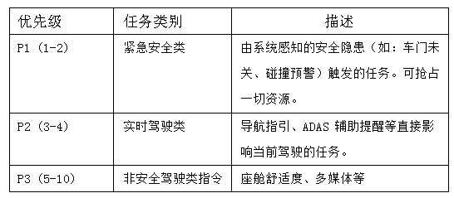
所述执行调度器在隔离环境中解析CAN信号指令中的任务参数，并执行签名校验，防止恶意代码通过任务配置文件注入攻击。若签名校验通过，则执行对应任务；若签名校验未通过，则拒绝执行并报警。。如图4所示。
签名校验是为了防止任务配置文件JSON在存储或传输过程中被恶意篡改，确保执行的“合规性”。
1)签名校验的具体内容如下：
哈希摘要：对输入任务配置文件input.json 和输出任务配置文件output.json 的全部文本内容进行 SHA-256 计算得到的原始指纹。
数字签名：使用厂商预留的私钥对上述哈希摘要进行加密后的密文。
公钥：内置在 MainService 安全沙箱中的校验密钥，用于解密签名。
2)校验通过的情况：
完整性一致：解析出来的哈希值与通过公钥解密签名得到的哈希值完全匹配。
来源可信：任务是由系统预置或通过认证的新任务活动生成，且其开发者的数字签名属于白名单范围内。
时间戳有效：签名附带的有效期未过期，防止过时的旧配置被重放攻击。
3)校验不通过的情况，系统将拒绝执行并报警：
非法篡改：黑客通过文件管理器手动修改了 output.json 中的车速限制值。由于内容变了，哈希比对会直接失败。
签名伪造：配置文件没有签名，或者签名使用了非法的第三方私钥生成，公钥解密失败。
权限越界：任务包含未授权的敏感动作如通过非官方任务控制制动系统，且签名中的权限范围校验不通过。
以上所述仅为本发明的优选实施例而已，并不用于限制本发明，对于本领域的技术人员来说，本发明可以有各种更改和变化。凡在本发明的精神和原则之内，所作的任何修改、等同替换、改进等，均应包含在本发明的保护范围之内。

一种基于行为树编排与多源仲裁的智能座舱任务控制方法，方法包括：任务编译器根据任务配置文件进行行为树转化，完成行为树搭建；影子验证模块对行为树进行模拟验证，验证通过的行为树进入灰度转正流程；触发仲裁器获取车辆中N个触发信号，当N个触发信号中的K个触发信号均满足触发条件时，触发仲裁器生成带有时间戳和事件摘要的触发证明；行为树引擎根据触发证明锁定本次执行的上下文，并激活触发信号对应的动作节点，然后在各动作节点中注入触发时的触发参数，生成CAN信号指令；执行调度器根据CAN信号指令，控制对应的车载物理硬件运行。效果：能够通过多源仲裁解决触发抖动，通过行为树注入解决执行安全，通过影子模式解决上线风险。
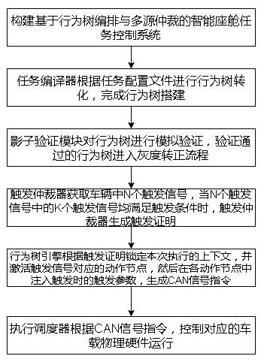
图1
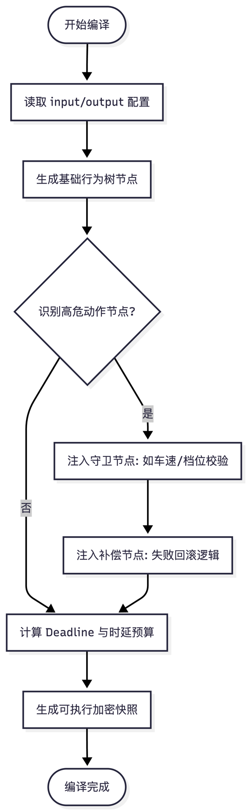
图2
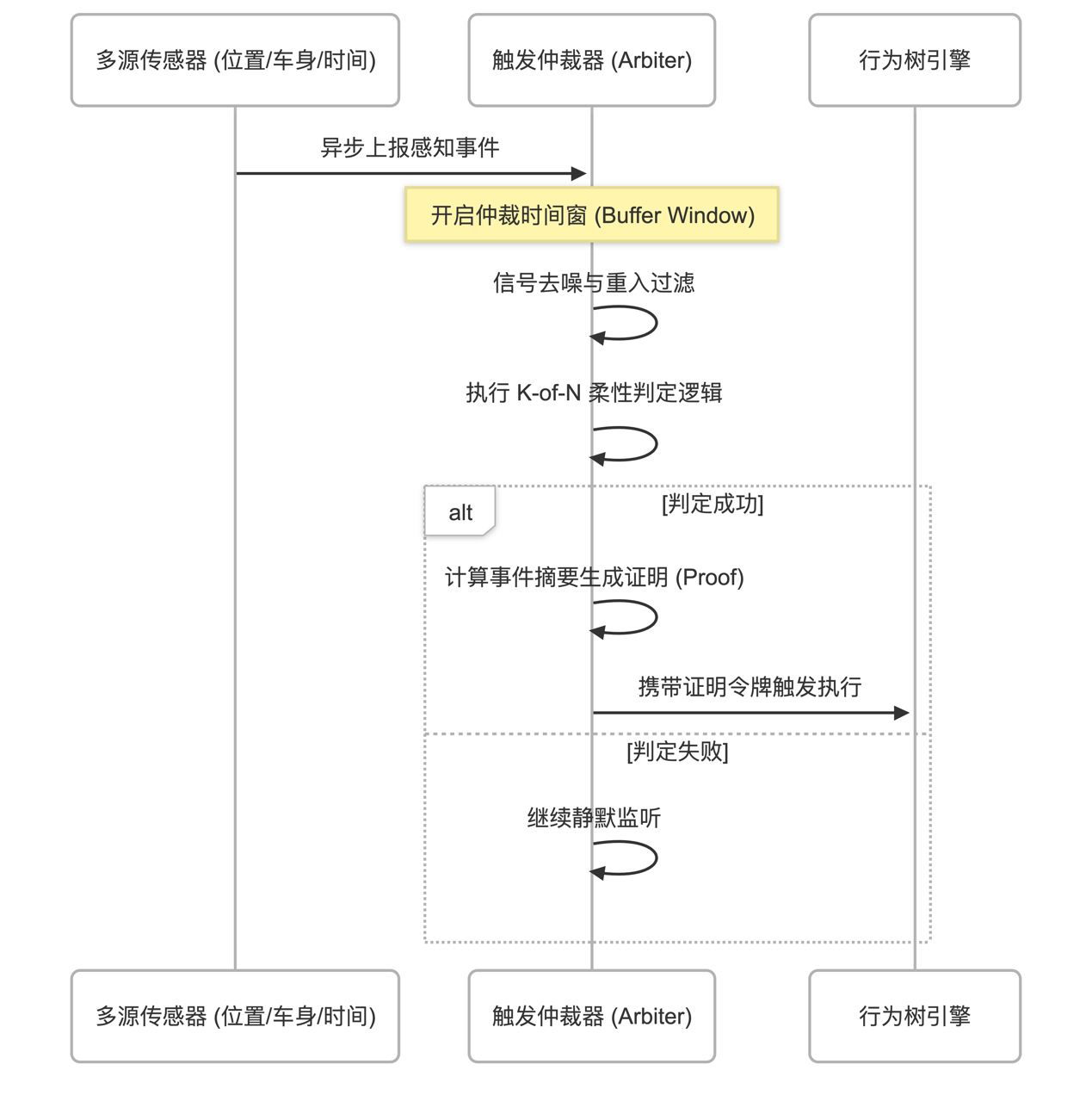
图3
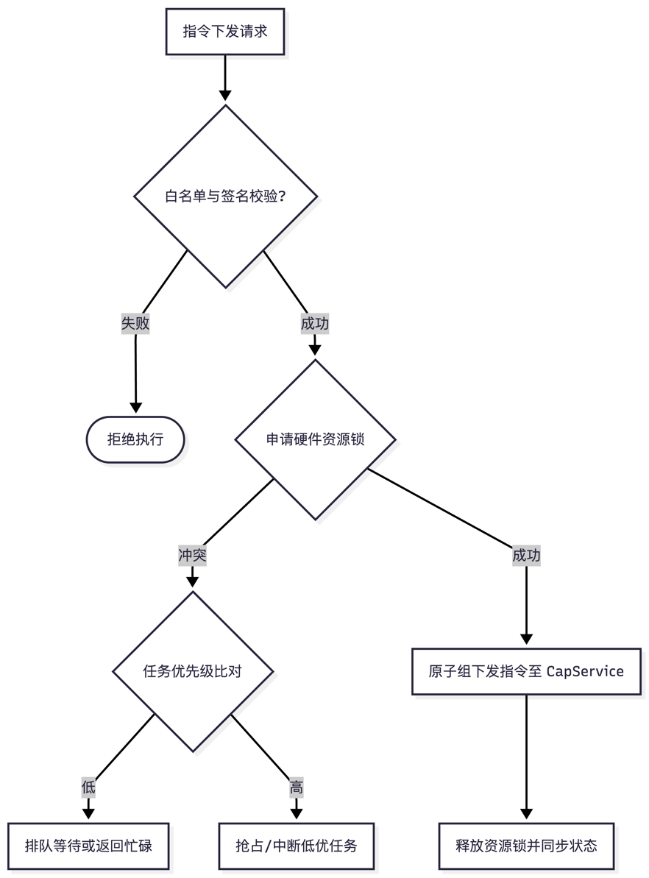
图4
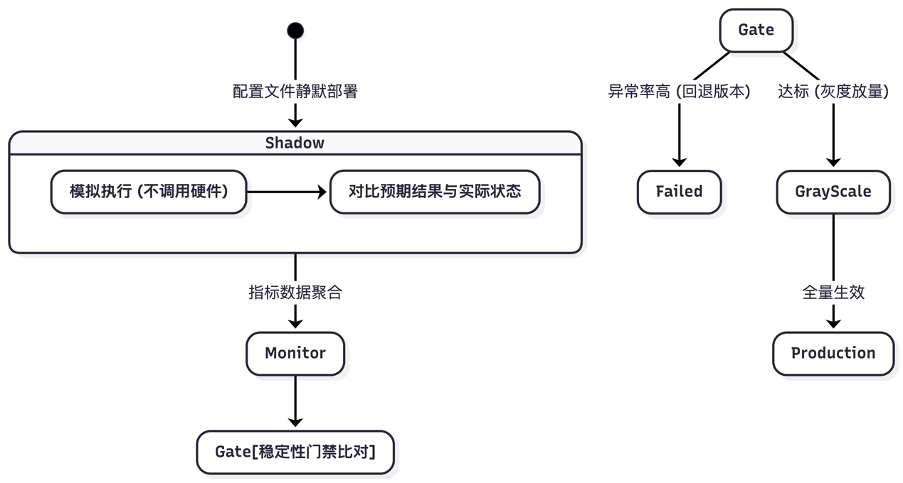
图5
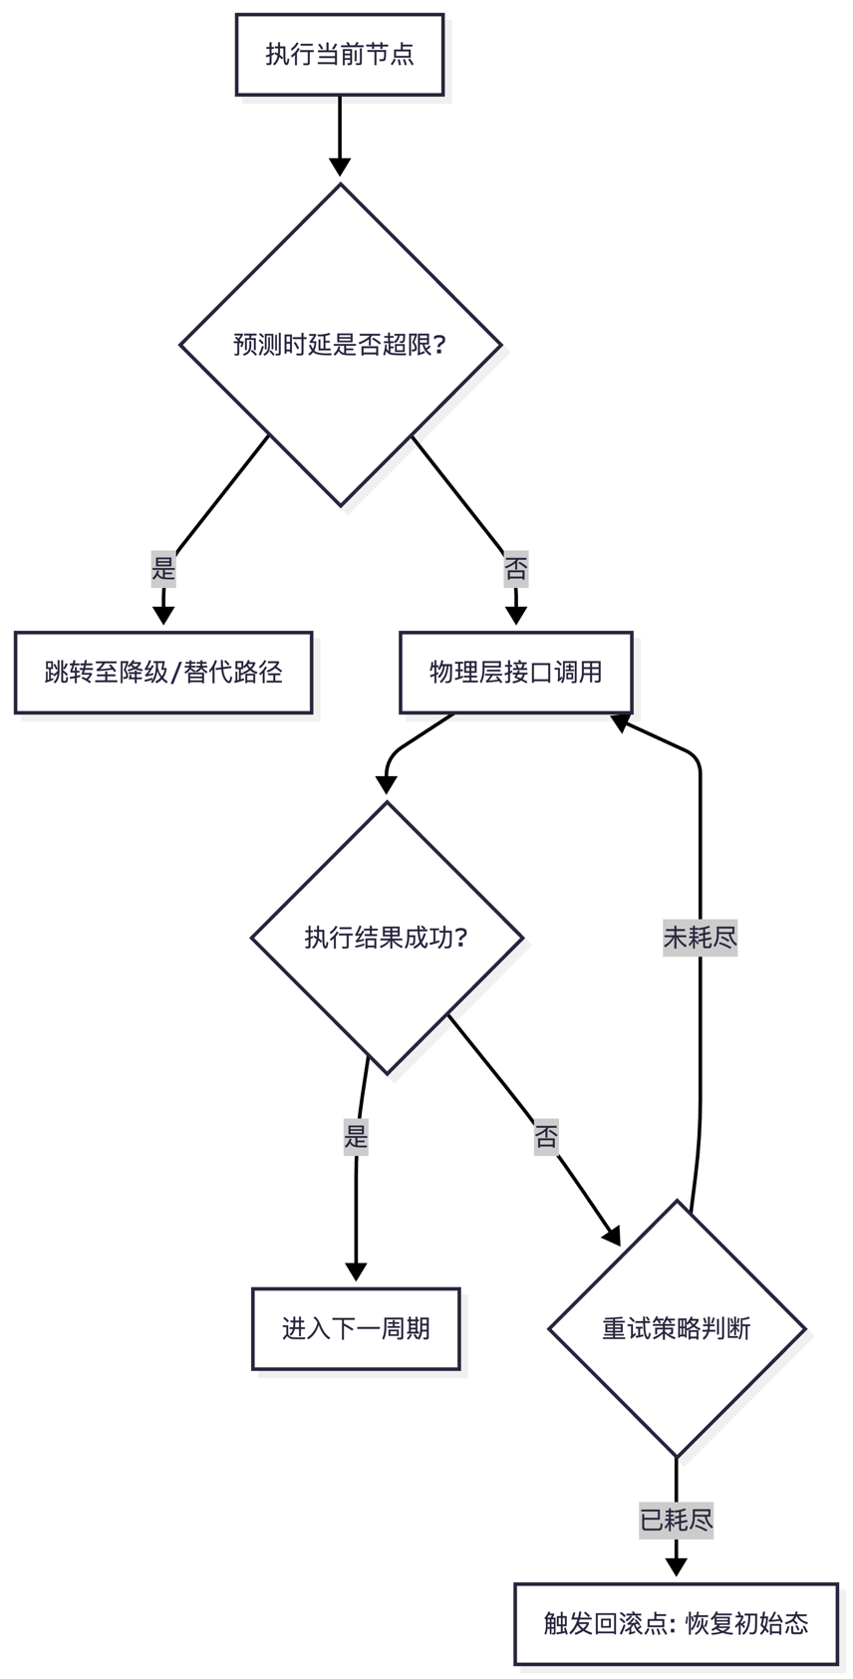
图6

